Boxe française et apprentissage

Il faut bien distinguer la pratique fédérale (combat) de la pratique éducative et scolaire (assaut). L’atteinte de l’intégrité physique doit être évitée conformément aux objectifs de l’EPS.

Un peu d’histoire

- D’où vient la BFS (boxe française savate) et quand a-t-elle trouvé sa réelle identité ?
- Karaté en Orient
- BF/BA en Occident
- Capoeira au Brésil

- Quels sont les personnages célèbres qui ont contribué à son évolution ?
Duc d’Orléans, Comte Baruzzi, Tristan Bernard, Alexandre Dumas, Marquis de Noailles, Eugène Sue, Théophile Gautier, William Saurin, etc…

- Qui a synthétisé les principales techniques de ce sport ?
Moyen-Âge : Combat aux pieds pour l’instruction martiale des chevaliers
XVIIIème : Les techniques de pied se structurent selon deux courants :
- Savate (Nord, Paris)
- Chausson (Sud, Marseille)
1820 : Michel Casseux répertorie tous les coups de pied…
Il ouvre une salle, et enseigne ces techniques à la Haute Société
1830 : Charles Lecour intègre les coups de poing de la boxe anglaise
1840 : Adoptée au sein de l’armée comme méthode de défense (Louis Philippe)
1852 : pratiquée à l’Ecole de Joinville sous Napoléon III
1850-1900 : Période prospère pour la BF avec un important développement
1865-1944 : Joseph Charlemont
Charles Charlemont « combats du siècle »
1918-1945 : Déclin de ce sport (pertes aux combats, Boxe Anglaise, statut d’amateur Boxe Française)
1924 : Pourtant en démonstration aux Jeux Olympiques de Paris
Années 1950 : Pratiquants entre fédération de judo et de boxe,
Vent d’exotisme sur l’Occident : boxe assimilée à une forme de Jiu-jitsu
Années 1970 : Deux fédérations : Boxe Française et Savate
1978 : FFBFSDA puis FFBFS
Evolutions :
    - Palette de coups de pieds s’élargit, attirant adeptes du Full Contact et Boxe Thaïlandaise
    - Innovations pédagogiques… Accessibles aux débutants et enfants
    - Pratique féminine très développée… Veulent des combats également (années 1980)
    - Tournois Triangulaires : France-Italie-Belgique
    - Tournois Internationaux : France-USA, France-Afrique, France-Japon

- Quelles sont les périodes déterminantes et charnières pour l’évolution de cette pratique ?
1840-1900
Mise hors-combat durant la guerre 14-18, 39-45
Division sport pro – sport amateur

- Combien de pays pratiquent ce sport ? 26

- A partir de quand a-t-elle été réellement structurée en fédération ?
Fédération internationale 1985
Fédération Européenne 1986
- 0 pratiquants

Originalité et caractéristiques

Moyen de défense
- Canne de combat
- Savate-défense

Activité de loisir
- « Toucher sans être touché »
- Condition physique, souplesse, réflexes…
- Importante proportion de pratiquants
- Vers la Boxe Forme… NRJ Boxe… Body Combat… Aéro-Boxe

Méthode éducative
- Cf partie Ressources développées
- Ecole d’humilité, de maîtrise, d’équilibre et d’agilité

Sport de compétition
- Vitrine de tout sport
- Compétitions selon sexe, âge, poids et niveau.

- Distance de jambes (BF / BA)
- Liaisons variées Pied-Poing (agilité)
- Esthétique et combativité (spectaculaire)
- Ethique : accessible à toutes catégories d’âge (enfants… personnes âgées)
- Formes de pratique :
- Filière technique, assaut sans puissance (grades)
- Combat 1er niveau (avec protections)
- Combat 2ème niveau (sans protection)

Les fondamentaux de la BFS

Enjeux fondamentaux
- Sens tactique et stratégique
- Créativité motrice
- Goût de l’effort
- Prise d’initiative en situation de risque
- Acceptation de la défaite (fair-play)
- Accueil de la victoire avec joie
- Compréhension des règles du jeu
- Compréhension des enjeux de la compétition

Définition
« Sport de combat de percussion poing-pied, où deux adversaires de même niveau s’opposent, dans un espace et un temps déterminés, en utilisant des formes de frappe codifiées.
Le but est de toucher l’adversaire suivant des techniques précises et sur des surfaces autorisées avec contrôle et précision dans un jeu permanent d’attaque-défense ».

Armes et cibles

Armes
Les armes sont ce avec quoi l’on frappe, et les antagonistes s’appellent des tireurs.
- Poings :
- Direct
- Crochet
- Uppercut
- Pieds :
- Fouetté
- Revers
- Chassé
- Coup de pied bas
- Coups tournants

Cibles
Parties du corps de l’adversaire que l’on peut toucher ou frapper.
- Ligne haute : tête, épaules
- Ligne médiane : tronc et bras
- Ligne basse : membres inférieurs
- Zones interdites : poitrine, triangle génital et nuque (« règles d’or »)

Le code moral de la BFS
- Ce qui est fondamental :
- Pieds chaussés : chaussures adaptées, ni pieds nus, ni en chaussettes
- Poings gantés : jamais à mains nues
- Coups codifiés
- Ce qui est obligatoire :
- Coups armés et codifiés
- Puissance contrôlée en assaut (freiner le geste, notion de rebond)
- Ce qui est interdit :
« Règles d’or » :
- Pas de coups dans le dos, ou derrière la tête
- Pas de coups de genou, ni de coups de coude
- Les segments sont tendus à l’impact
- On touche avec le bout des segments (poings et pieds : sauf crochet, uppercut et chassé)
- Percussion différente de préhension : pas de saisie, pas de crochetage
- Pas de coups fourrés (balayage à différer)
- Ne pas se jeter sur l’adversaire, on tient « sa » distance
- Ne pas fuir non plus (tourner le dos…)
- Pas de coups trop appuyés ou qui claquent
- Les coups violents (avec intention délibérée de faire mal plus que d’être techniques) sont proscrits
- Pas de coups dans les zones interdites (triangle génital, poitrine pour les filles, nuque voire tête en scolaire…)
- Pas de coups ascendants ou non armés
- Pas de coups techniques élaborés non maîtrisés (sautés, tournants, croisés et combinés)

Les formes de pratique

Le duo
Il oppose deux tireurs de même sexe ou de sexe différent, présentation en coopération d’une prestation technique et esthétique (gestuelle Boxe Française).

Assaut
Il oppose deux tireurs de même sexe.
Double notation : technique et précision des coups
Toute puissance doit être exclue
Pas de victoire par KO possible. L’arbitre ne compte jamais un tireur en assaut.

Combat
Il oppose deux tireurs et se juge sur la technique, la précision, l’efficacité des coups et la combativité des tireurs. Le KO est autorisé.

Savate défense
Techniques de self-défense (pas de compétition).

Canne de combat
Cette pratique ne nous intéresse pas dans un contexte scolaire.

Quelles formes de pratique pour quels publics ?
Contexte de pratique | Enjeux éducatifs  Formes de pratique
Classe Primaire : Education Physique | Boxe Educative et Ludique  Jeux de découverte, duo, assauts à thème
Secondaire : Collège, Lycée  APS, AS, Option Sportive | Boxe Educative poings-pieds  Duo, Assauts à thème, Assauts libres
Collectivités territoriales  Education dans les quartiers | Boxe éducative et ludique  Jeux de découverte, duos, assaut à thème et libre
Club, Associations sportives | Pratique de découverte, de loisir, de compétition, entraînement  Assaut à thème et assaut libre
Etablissement spécialisé  Handicap | Pratique très adaptée  Boxe anglaise (handicap membres inférieurs)  Jeux de préhension percussion au sol, handicaps moteurs divers.  Assauts (handicap social)

Quelles différences entre les sports de combat (boxes PD-PG)

Analyses comparées de boxes poings-pieds
Boxes | Tenue | Armes | Distance | Ethique
Boxe thaïlandaise | Short | Poings, pieds, tibias, genoux voire coudes et tête | Proche | Amateur et professionnel
Kick Boxing  K1 | Short | Poings, pieds, tibias | Intermédiaire | Amateur et professionnel
Full contact | Un pantalon et des protège-pieds | Poings, pieds et base des tibias | Plus loin | Amateur et professionnel
SBF | Une tenue intégrale et des chaussures  Les pieds sont chaussés | Poings et pieds  (tibias interdits) | Loin aux pieds | Strictement amateur

Principes de base de la BFS

Règles de trois « E »
« Tout mouvement doit être conçu pour être à la fois éducatif, esthétique et efficace ».

Représentations des élèves
- Violence, brutalité, sport spectacle
- Les représentations sociales déterminent principalement l’activité de l’élève.
- D’après un questionnaire posé à des élèves de 6ème et 4ème et avant un premier cycle de SBF :
- 80% considèrent la boxe comme un sport dangereux
- 75% sont convaincus que le but est de frapper et de mettre KO son adversaire
- 60% ont un a priori négatif
- 40% restant sont contents car ils vont apprendre à se défendre
(Selon P. Goulpie, Collège Charles Bignon - Oisemont)

Sécurité passive
Mise en œuvre d’un contexte qui va permettre la sécurité de l’élève au cours d’une séance de savate boxe française.
- Tenue « stretch », confortable, couvrante
- Chaussures fines et légères
- Pas de parties métalliques ou blessantes sur les habits, les chaussures et les cheveux
- Pas de bijoux
- Pas de lunettes
- Pas de piercing apparent
- Protège dents vivement conseillé
- Bandes ou mitaines dans les gants (hygiène)

Sécurité active
Il s’agit des règles de fonctionnement du cours et des consignes données aux élèves.

Consignes de sécurité :
- Ne pas toucher à la tête (si pas de protège dents)
- Combattre face à face la bouche fermée
- Respecter les commandements de l’arbitre et du professeur (« saluez », « en garde », « allez »
- Respecter les règles d’or de la SBF
- La classe doit absolument respecter vos consignes : statut, armes, cibles, contrôle, pour des raisons élémentaires de sécurité
- On respecte le temps d’assaut. On ne s’arrête pas avant, sinon abandon.
- On ne parle pas pendant le temps de combat, bouche fermée : sécurité

Pour ou contre la tête comme cible ?
Préconisé de conserver les cibles réellement prescrites par la situation de référence sociale.
Présenter l’activité sur des cibles « moins fragiles » (épaule par exemple pour remplacer la face), ceci est en contradiction avec l’objectif de contrôle des touches.
L’enseignement de la BFS = une sécurité active et au respect de l’autre.

Espace et temps
- Espace : enceinte ou ring (trois à quatre cordes)
- De 4x4 m
- A 7x7 m

- Temps :
- Notion de « reprise » ou « round »
- Notion de récupération
- Notion « d’assaut » ou « combat »
- En assaut : 3x1’30’’ avec 1’ de récupération entre chaque
- En combat : 5x2’ avec 1’ de récupération entre chaque

Equipement

- Gants
- Mitaines
- Protège dents simple
- Protège dents doubles
- Coquilles
- Casque
- Chaussures
- Protège tibias
- Sac de frappe
- Mannequin

Qualités du boxeur

Ressources biomécaniques
- Amplitude articulaire
- Souplesse musculaire
- Détente verticale
- Coordination et synchronisation des segments (spatiale et temporelle)
- Dissociation segmentaire, inter-segmentaire
- Dissociation inter-trains (équilibre mobile
- Capacité à freiner le mouvement (assaut) : armé, coup rapide et contrôlé, réarmé…

Ressources informationnelles
- Perception
- Recueil
- Traitement de l’information
- Prise d’information visuelle pour préagir, agir et réagir en fonction du comportement technico-tactique de l’adversaire
- Vitesse de réaction
- Notion d’incertitudes spatiale, temporelle et évènementielle

Paramètres d’incertitude
3 hauteurs | 7 formes gestuelles | 4 segments | Nombre d’actions | Modalités | Alternance aléatoire des rôles socio-moteurs
- Ligne médiane  - Ligne basse  - Ligne haute | - Fouetté  - Chassé  - Revers  - Coup de pied bas  - Direct  - Crochet  - Uppercut | - Deux bras  - Deux jambes | - Une seule  - Deux  - Plusieurs | - Sautés  - Tournants | - Attaque  - Observation, neutralité  - Défense

Ressources bioénergétiques
Mise en place et utilisation des ressources pour soutenir un effort à intensité maximale
- Déplacements :
- Taille du ring
- Niveau de pratique de l’élève
- Echanges :
- Niveau physique des tireurs
- Temps de la reprise - Récupération
- Changements de rythme :
- But : surprendre l’adversaire
- Temps forts : attaques, défense
- Temps faibles : observation, retrait, protection

Ressources affectives (psychosociales)
- Optimisation du mental en situation d’opposition
- Combativité
- Goût de l’effort
- Capacité à vaincre ses peurs
- Gestion du stress
- Endurance psychologique
- Acceptation situation d’enjeu

Commandements
« Saluez… En garde… Allez ! »
- Saluer pour :
- Démarrer un assaut
- Terminer
- Pendant l’opposition, pour s’excuser
- Garde :
- Permanente : attaque, attente, défense
- Garde à gauche, à droite ? : Jambe forte à l’arrière

Eléments techniques de la BFS

Les axes d’affrontement
Notion de Couloir d’opposition direct (Pierre Béraud ; Boxe et apprentissage ; 1992)
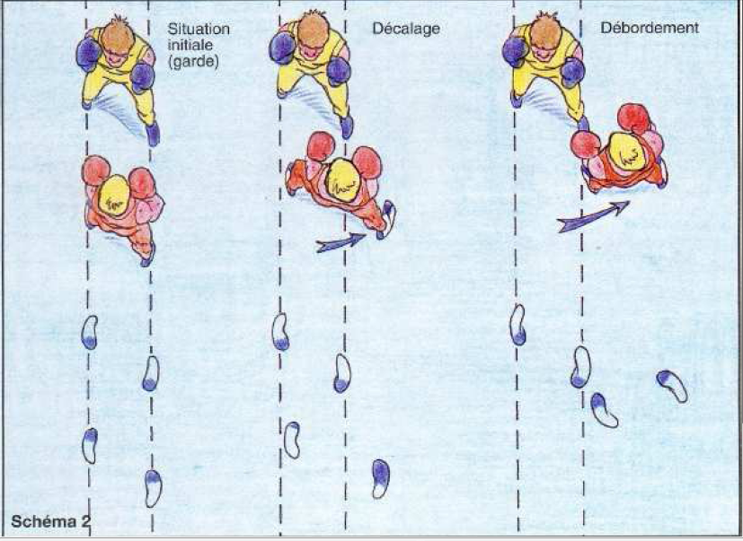

Les distances d’affrontement
- Courte : corps à corps
- Moyenne : poings (direct, crochet)
- Longue : pieds (fouetté, chassé)
- Très longue : coups sautés ou croisés

Parades et esquives
Il ne faut jamais enseigner une technique sans la protection correspondante. La parade doit être sécuritaire pour le défenseur comme pour l’attaquant. La parade doit permettre de se découvrir un minimum (défenseur).
Objectif : rester à distance et éviter l’« accordéon »
- Parade : action de dévier un coup (contact)
- Esquive : action d’éviter le coup (absence de contact)

Esquives
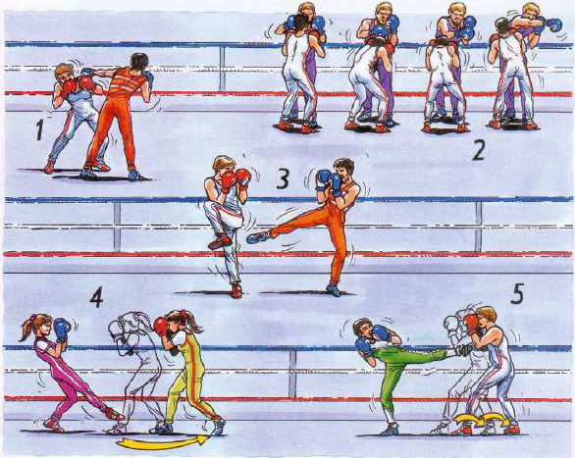
- Esquive sur place :
- Esquive latérale (sur direct)
- Esquive rotative (sur crochet)
- Esquive par retrait du buste
- Esquive partielle :
- Esquive par retrait de la jambe
- Esquive par changement de garde
- Esquive totale :
- Retrait (vers l’arrière)
- Débordement (côté)

Parades
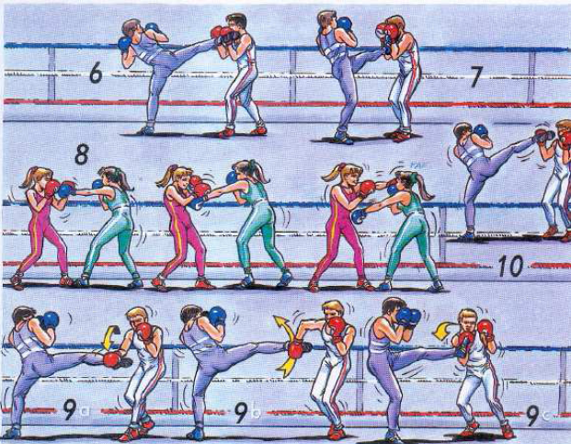

- Parade protection (« bouclier »)
- Parade bloquée (à l’encontre)
- Parade chassée (« patte de chat »)
- Parade en opposition (rotation du buste)

Exploitation didactique et pédagogique des connaissances techniques de la BFS

Tâches et sous-tâches de la BFS
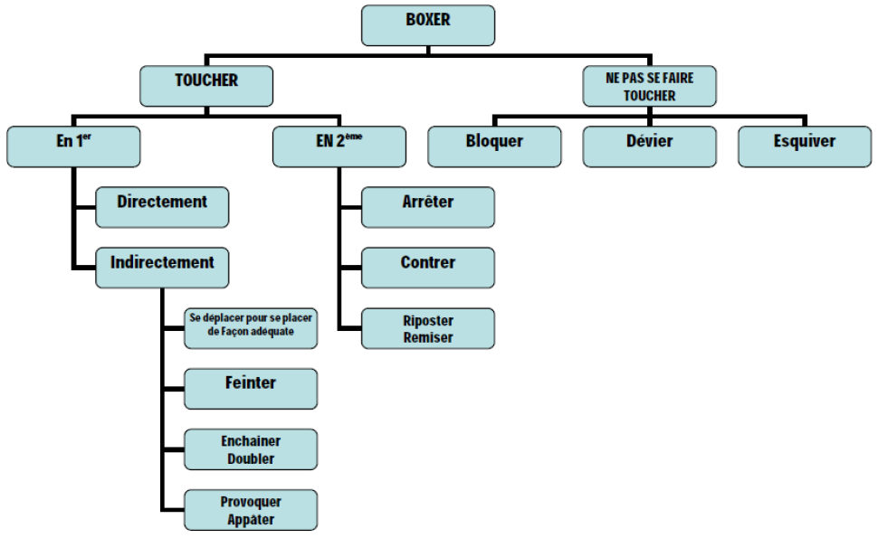

Principes fondamentaux
Christian Lales distingue douze principes techniques fondamentaux :
- Etre à distance
- Etre équilibré
- Etre mobile
- Etre précis
- Etre disponible
- Etre et rester protégé
- Préserver son intégrité physique et celle de l’autre
- Savoir utiliser ses ressources et être efficient
- Varier les trajectoires let les lignes
- Varier les segments
- Gérer et varier l’espace
- Gérer et varier les rythmes
- Faire des liaisons, enchainer
- Créer et exploiter les déplacements de l’autre
- Prendre ou reprendre l’initiative
- Boxer en continuité tout en cherchant à interrompre l’attaque adverse

Gestion des ressources
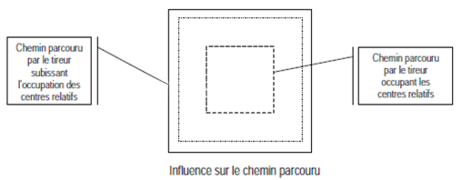

- Utilisation de ses ressources : (morphologie, souplesse technicotactique, énergétique, psychologique)
- Souffle et stress, gérer son énergie sur la totalité des reprises
- Travailler avec des séquences de 1’30’’ et 1’ récupération pendant tout le cours

Le cadrage
- Fermer les portes dans une enceinte, limiter le déplacement de mon adversaire dans l’enceinte 360°, 180° dans les cordes et 90° dans le coin en provoquant ou non un dégagement.
- Assaut à thèmes :
- Cadrer sans se faire toucher par la riposte
- Maintenir son adversaire dans un coin
- Conduire et stabiliser son adversaire dans un coin
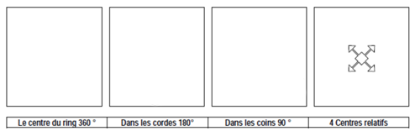

Formes de groupement
- Par affinité :
- Très préconisé en début d’apprentissage
- Echauffement, assauts de fin de cours (rôles sociaux)
- Raison évidente : côté affectif = « accepter d’être touché »
- Par sexe : Dépendra des caractéristiques élèves
- Âge primaire : mixité possible…
- Âge collège : mixité parfois difficile…
- Âge lycée : profils très différenciés, niveau de pratique…
- Par taille-poids :
- Le plus équitable / logique de l’activité (puissance, allonge, stratégie)
- Par niveau :
- Le plus logique avec des élèves pour que tout le monde apprenne
- Dépendra des caractéristiques élèves
- Par besoin :
- A des moments clefs de l’apprentissage

Intentions d’action
- Toucher
- Toucher le plus grand nombre de fois
- Ne pas être touché
- Ne pas être touché et toucher
- Toucher sans se faire toucher
- Toucher pour ne pas être touché
- Être touché et toucher
- Toucher avant d’être touché
- Feinter pour toucher
- Provoquer, appâter pour toucher

Niveaux de pratique
Christian Lales distingue 3 niveaux de pratique tandis que Pierre Béraud en distingue 6. Nous en utilisons généralement deux :
Du débutant… | … Au débrouillé
Déplacements :  - Marche  - Tourne sur le point fort de son adversaire | Déplacements de type boxe
Distance de touche :  - Boxe dans le vide  - Esquive sans en avoir besoin  - Coups trop près ou hors distance  - Accordéon  - Utilisé uniquement jambe arrière | Appréciation des distances  Accepter de se faire toucher  Esquive et parade  Utilisation de la jambe avant
Panique :  - Tourne le dos, fuit, ferme les yeux  - Frappe  - Présente le dos des poings  - Passivité | Stratégie de combat  Contrôle des touches  Prise de risque
Equilibre :  - S’écroule après la frappe  - Absence de garde, ne revient pas en garde  - Bras équilibrateurs  - Absence de réarmé  - Absence de pied de pivot | S’équilibre sur un appui uni-podal  Armé-réarmé sur les coups de pieds
Défensive ou offensive : Un seul statut à la fois | Acceptation du double statut
Information visuelle exclusive : Ne regarde qu’en bas | Multiplicité des sources de contrôle
Réponse réactive :  - Coup fourré  - Protège la ligne basse avec les gants | Organisation de la réponse
Action subie | Construction des réponses (anticipation)
Action incontrôlée :  - Pas d’armé ni de réarmé des coups  - Pas de contrôle des touches  - Se préoccupe uniquement du trajet aller  - Réalise des pré-actions avertissant l’adversaire du temps d’attaque | Mouvement cohérent
Action isolée : Coup isolé | Construction d’enchaînements
Prise en compte exclusive de soi : coup fourré | Prise en compte prioritaire de l’autre
Consommation | Implication dans l’organisation  Juge arbitre second  Chronométreur
Mauvaise gestion de l’effort : Abandon, hors combat | Gestion de son potentiel sur l’ensemble des 3 reprises de l’assaut

Rôles sociaux-moteurs en BFS
- Arbitre
- Juge
- Chronométreur
- Coach
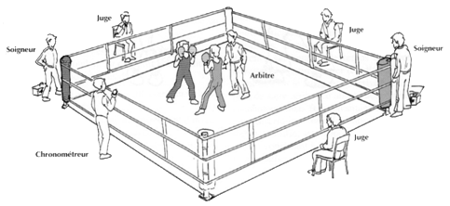
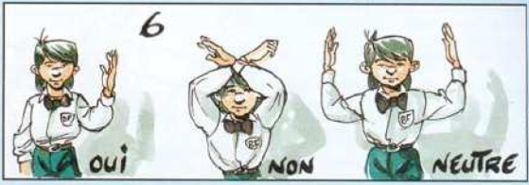
Pourquoi développer les rôles sociaux-moteurs ?
- Ils appartiennent pleinement à la culture de l’APSA
- Ils favorisent un retour réflexif sur l’action
- Ils contribuent au développement d’une citoyenneté sportive : respecter et faire respecter les règles
- Ils permettent des temps de récupération

Bibliographie
- Pascal Legrain ; Boxe française, Apprentissage et enseignement ; Edition Revue EPS ; 1998
- Agnès Pacquelin ; Boxe française, découverte des coups de pieds ; Revue EPS n°252 ; 1995
- Bruno Hilton & J.M. Jecker ; Savate Boxe Française : contenus de formation pour arbitrer et juger ; Revue EPS n°298 ; 2002
- Christian Lales ; Bien comprendre la Boxe Française pour mieux l’enseigner ; Edition Chiron ; 2005
- J.M. Jecker ; Savate Boxe Française, Cible, Visage et Sécurité ; n°330 ; 2008
- Boxe Française, Construire la sécurité ; Le cahier 12 ans et plus, n°342 ; 2010
- Hakim Bouamar ; Savate Boxe Française, Construire la garde ; Le cahier 12 ans et plus, n°350, 2012
- Pierre Béraud ; Savate Boxe Française, Construire un « savoir boxer en se décalant » ; Le cahier 12 ans et plus, n°352, 2012

Articles SBF ou Boxe Anglaise - Revue EPS :
- « Boxe histoire, philosophie, littérature » ; EPS N° 240 ; 1993
- R. Coquoz ; « SBF, Stratégie de l’assaut » ; EPS N° 242 ; 1993
- A. Benet ; « Boxe Anglaise, Une logique de l’observation des duels » ; EPS N° 244 ; 1993
- G. Orsi ; « SBF, Savoir réagir » ; EPS N° 249 ; 1994
- Ph. Hiegel ; « SBF, Gestion de l’opposition » ; EPS N° 250 ; 1994
- Agnès Pacquelin ; « SBF, Découverte des coups de pieds » ; EPS N° 252 ; 1995
- « SBF, Le savoir combattre : essai d’élucidation » ; EPS N° 252 ; 1995
- Pierre Béraud ; « SBF, Assaut duo ou assaut combat » ; EPS N° 253 ; 1995
- Bruno Hilton & J.M. Jecker ; « SBF, Débutants et contrôle des touches » ; EPS N°255 ; 1995
- Christian Lales ; « SBF, Les savoirs attaquer » ; EPS N° 258 ; 1996
- Christian Lales ; « SBF, Les savoirs défendre » ; EPS N° 260 ; 1996
- J. Savarino ; « Boxe Anglaise, De la technique à la tactique » ; EPS N° 261 ; 1996
- Bruno Hilton & J.M. Jecker ; « SBF, Construction de la distance et de la garde » ; EPS N° 263 ; 1997
- Agnès Pacquelin ; « SBF, Comment ne pas se faire toucher » ; EPS N° 267 ; 1997
- Bruno Hilton & J.M. Jecker ; « SBF, Cadrage et enchainement » ; EPS N° 273 ; 1998
- Jean-François Loudcher & Emmanuel Faget ; « SBF Technique, tactique, stratégie : leur exploitation didactique » ; EPS N° 280 ; 1999
- Agnès Pacquelin ; « SBF, Riposter après une parade » ; EPS N°281 ; 2000
- K. Rabaud ; « BA, Du duo au duel : vers une opposition réglementée » ; EPS N° 283 ; 2000
- Bruno Hilton & J.M. Jecker ; « SBF, Adaptation tactique à différents types d’adversaires » ; EPS N° 291 ; 2001
- C. Ménard ; « SBF, Evaluation en milieu scolaire Le passage de grade a l’as » ; EPS N°293 ; 2002
- G. Joie ; « BA, Boxe éducative en milieu scolaire » ; EPS N°294 ; 2002
- Bruno Hilton & J.M. Jecker ; « SBF, Contenus de formation pour arbitrer et juger » ; N° 298 ; 2002
- J.M. Jecker ; « SBF, Proposition d’itinéraire pugilistique en lycée ; EPS N°305 ; 2004
- C. Albertini ; « SBF, Témoignage : un exemple de section sportive en BF » ; N°309 ; 2004
- J.M. Jecker ; « SBF en lycée » ; EPS N°313 ; 2005
- S. Raynaud & P. Cougoulic ; « BA, Boxe éducative Entrer dans l'activité » ; EPS N° 315 ; 2005
- M. Barbouchi ; « Boxe Anglaise, Boxe éducative : Provoquer les conditions de l’attaque » ; EPS N°318 ; 2006
- D. Martin ; « SBF, Maîtriser le risque sans dénaturer l’activité » ; EPS N° 323 ; 2007
- M. Barbouchi ; « BA, Dossier technique et pédagogique » ; EPS N° 325 ; 2007

